Tilbakeføring/omregulering av deler av Eineåsen gnr 94 - bnr1

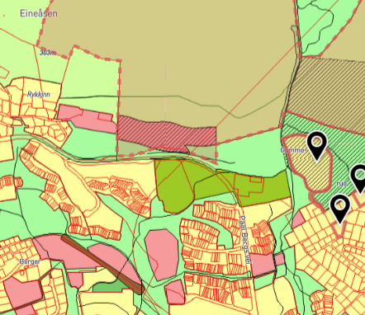
Aktuelt område er i rødt med skråskravur. Eiendomsinformasjon, se under:

